EDUCACION ARTISTICA: DANZA
APUNTE: Expresión Corporal y su enfoque didáctico – Grondona y Diaz
DOCENTE: Tatiana Gabriela Penayo
CORREO: tatianapenayo@gmail.com

LA DANZA Y EL ESPACIO
El espacio es el lugar por donde transitamos, nos desplazamos, nos movemos, etc.; pero también es el espacio de referencia de nuestros pensamientos, y al hablar del mismo decimos que es “el que contiene al hombre y es por él percibido. Entre el hombre y su medio ambiente físico hay un flujo de información, y las impresiones que recibe transforman el espacio físico en espacio perceptivo.”
ELEMENTOS PARA ABORDAR EL ESPACIO

- NIVELES
Consideramos tres niveles: alto, medio y bajo. Determinados por las posibilidades de abarcarlos con el cuerpo y que dependen de la distancia con referencia al suelo.
-Nivel alto: es el comprendido entre la posición de pie y el salto hacia arriba
-Nivel medio: es el comprendido entre la posición de pie y la posición de cuclillas.
-Nivel bajo: es el comprendido entre la posición de cuclillas y las posiciones decúbito dorsal o ventral.

- DISEÑOS O TRAYECTORIAS
Son las líneas que ejecutan el cuerpo o algunas de sus partes en el espacio. Hay autores que diferencian trayectorias de diseños, considerando a las primeras como trazadas solo con los pies en el piso, en cambio los diseños se realizan en todo el espacio y no solo con los pies. En todo diseño o trayectoria podemos encontrar líneas rectas y /o curvas y asimismo, todas las variantes de cada una de ellas y sus combinaciones posibles.

- FIGURA Y FORMA
Si bien algunos autores consideran figura y forma como sinónimo, nosotros preferimos diferenciarlos, entendiendo a la figura como la resultante de la unión de diseños sobre un plano, mientras que la forma asume las posibilidades de la tridimensionalidad.
Así nos referimos a la circunferencia como figura y a la esfera como forma, o al cuadrado y el cubo, el triangulo y la pirámide, así como a las variadas figuras y formas irregulares que contemplamos diariamente.
- DIRECCION Y SENTIDO
La dirección es el camino o rumbo que el cuerpo sigue en sus movimientos. En estos caminos también integramos las posibilidades de cambiar el sentido, entendiendo al mismo como el ir y volver de un punto a otro sin modificar la dirección.
Ejemplo. Camino desde la mesa hacia la silla de frente: mi dirección es DE LA MESA HACIA LA SILLA, mi sentido es DE FRENTE. También podría caminar desde la mesa hacia la silla de espaldas, en tal caso mi dirección seria la misma: DE LA MESA HACIA LA SILLA, pero modifique el sentido de mi desplazamiento: DE ESPALDAS.

- PLANOS
Delimitamos tres planos que si bien no son los únicos que utiliza el movimiento, son los básicos que proponemos.
- Plano frontal o vertical: es el que divide el cuerpo en una parte anterior y otra posterior.
- Plano horizontal o transverso: es el que pasando por las caderas divide al cuerpo en el arriba y abajo.
- Plano antero posterior, sagital o cardinal que divide el cuerpo en dos mitades, derecha e izquierda.
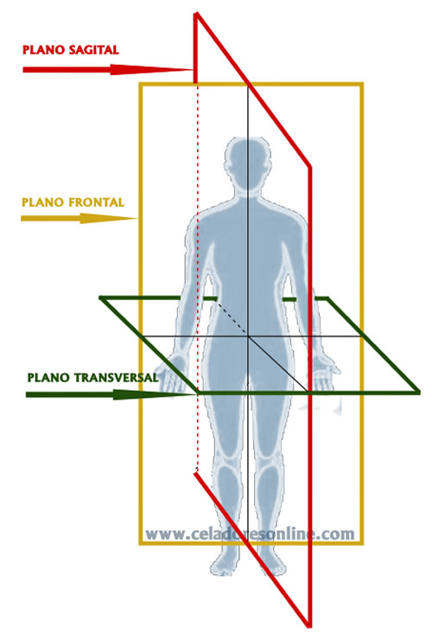
- SIMETRIAS
La palabra simetría indica la adecuada proporción entre las partes de un todo respecto del mismo. En relación con nuestro trabajo podemos abordar:
-Simetría simultanea individual: Son movimientos que realizan los distintos segmentos corporales al mismo tiempo, de igual forma (se puede tomar como referencia al plano antero posterior)
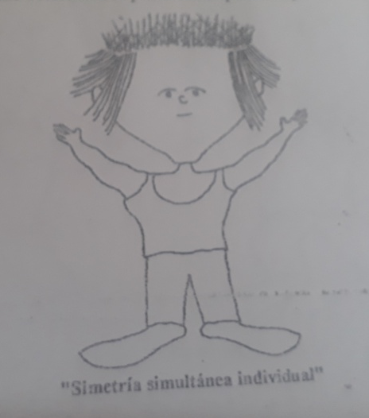

-Simetría simultanea en parejas: Como en el caso anterior, solo que el plano para a dividir el espacio entre dos personas, estas están una frente a la otra (espejo) o una detrás de la otra (sombra); ambos pueden realizar tanto movimientos simétricos (con respecto a su propio cuerpo) como asimétricos
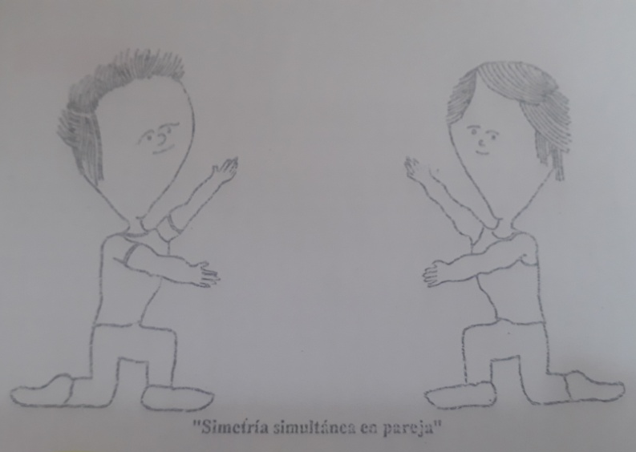.
-Simetría en tríos o más personas (número impar) En este caso se combinan las posibilidades anteriores, es decir, mientras un integrante realiza simetría en sí mismo (con su cuerpo), los otros dos realizan la simetría en pareja.
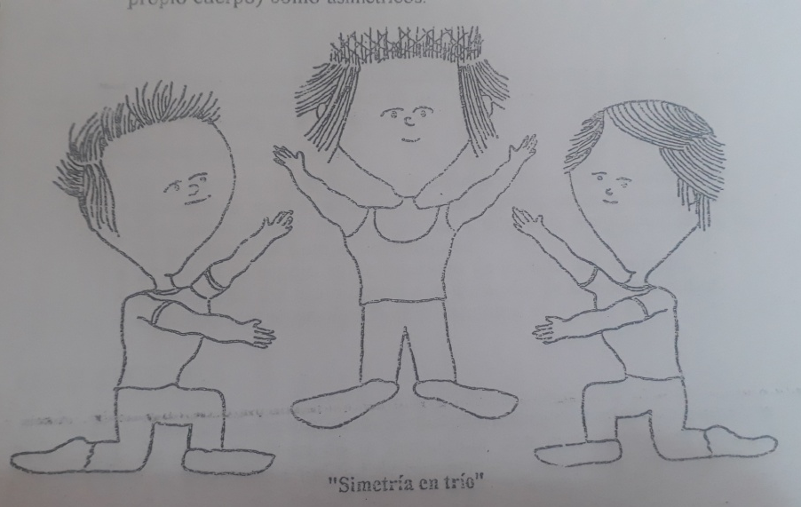

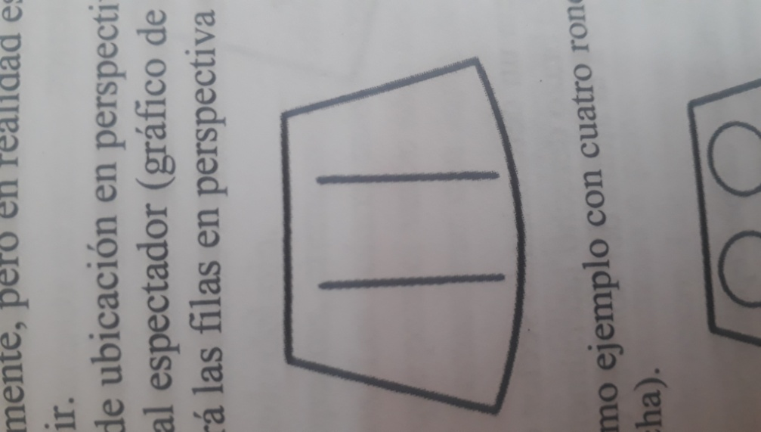
-Simetría en el espacio total: Existe también la posibilidad de dividir simétricamente el espacio total, y en cada lado del espacio ubicar la misma cantidad de intérpretes o bailarines, equilibrando el espacio. Ejemplo de esto sería dos círculos iguales, así también pueden ser dos diseños exactos en el espacio dividido en dos partes iguales
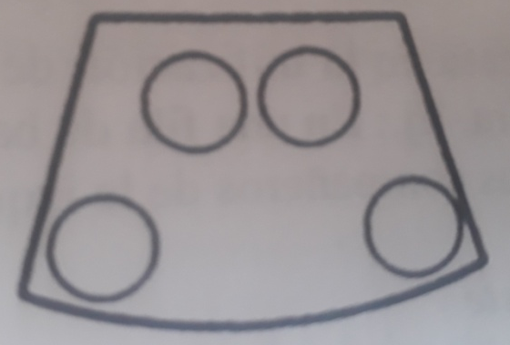

- PARALELOS
Es la organización de los movimientos del cuerpo que se concretan con dos o más partes, en la misma dirección y al mismo tiempo. Esta posibilidad de trabajar en paralelos no se limita solamente al propio cuerpo, ya que tratándose de dos o más personas también se podrán organizar de manera que cada uno haga el mismo movimiento, en la misma dirección y al mismo tiempo.

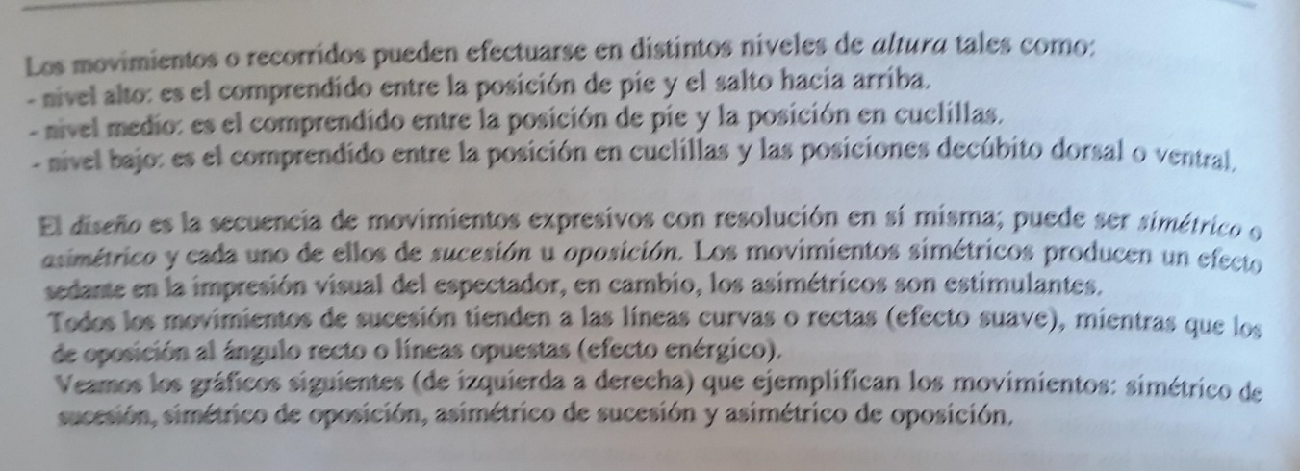
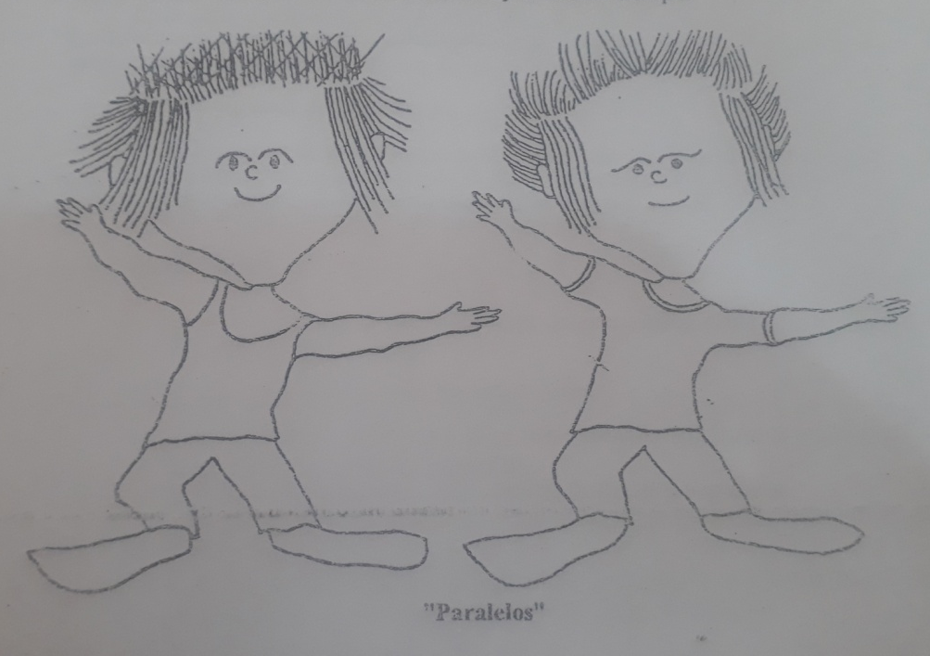
LA DANZA Y EL TIEMPO

Entendemos que todo el movimiento se da en el tiempo. Creemos que existe una amplia gama de aspectos a considerar en relación con el tiempo. Abordaremos a continuación algunos de estos aspectos que a nuestro criterio son importantes.
ASPECTOS PARA COMPRENDER EL TIEMPO
- DURACION
Se refiere al aspecto cuantitativo del tiempo. Es el tiempo que transcurre entre el comienzo y el fin de uno o varios movimientos; podemos hablar de intervalos largos o cortos.

- PERIODICIDAD
Es la repetición de movimientos idénticos o análogos a intervalos regulares de tiempo. Se dice también de la frecuencia con que se repiten el o los movimientos en una misma unidad de tiempo.

- SUCESION
Significa que los movimientos suceden uno tras otro en el tiempo; es cuando a un movimiento le sigue otro y así sucesivamente. Nos da la idea de un antes y un después.

- SECUENCIA
Es la serie o sucesión de movimientos que guardan entre sí cierta relación. La diferencia con la sucesión está dada porque los movimientos conforman una estructura en la que cada uno tiene relación con los demás.

- ALTERNANCIA
Se trata de la sucesión alternativa de determinados movimientos que se producen con cierta regularidad.

- SIMULTANEIDAD
Nos referimos a los movimientos que ocurren al mismo tiempo, es decir, que son coincidentes en el tiempo.

- VELOCIDAD
Si bien introducimos este término cuando nos referimos al tiempo, debemos tener en claro que se trata de la relación entre el espacio que se recorre y el tiempo empleado en recorrerlo. Nos parece oportuno el momento para recordar que todo movimiento se da en el tiempo, en el espacio y con una determinada energía.

- RITMO
La estructuración organizada en su regularidad y periocidad de los fenómenos que se concretan en el tiempo nos da la idea de ritmo. Platón decía que el ritmo lo podemos entender como “orden en el movimiento”.

